Dvojpóly a čtyřpóly
Dvojpóly, neboli dvojbrany, jsou prvky připojené do obvodu dvěma svorkami. Pro jednoznačný popis dvojpólu musíme vyznačit orientaci napětí a proudu. Na začátku tuto orientaci zvolíme; pokud pak zjistíme, že skutečná orientace je opačná, doplníme znaménko mínus. Na dvojpól můžeme pohlížet jako na černou skříňku, uvnitř které je nějaké zapojení elektronických prvků. Z energetického hlediska můžeme dvojpóly dělit na:
- Aktivní – kromě elektronických součástek obsahuje i zdroj elektrické energie (na obrázku vlevo)
- Pasivní – obsahuje pouze pasivní součástky (na obrázku vpravo)
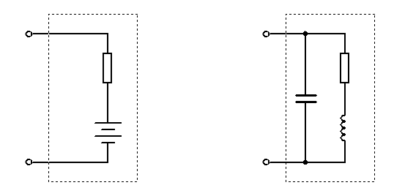

Dvojpóly můžeme mezi sebou zapojovat sériově nebo paralelně; vlastnosti výsledného zapojení jsou dány vlastnostmi jednotlivých dvojpólů.

Sériové zapojení
Oběma dvojpóly protéká stejný proud; celkové napětí je dáno součtem napětí na obou dvojpólech.
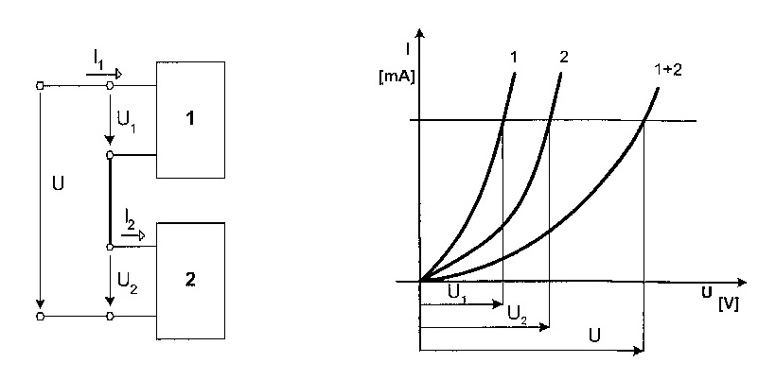
U= U₁ + U₂ I= I₁ = I₂ = konst

Výslednou charakteristiku sériového zapojení dvojpólu určíme tak, že pro jednotlivé hodnoty proudu sečteme napětí na obou dvojpólech a dostaneme příslušnou hodnotu výsledného napětí.

Paralelní zapojení
Napětí na obou dvojpólech je stejné; výsledný proud je dán součtem jednotlivých proudů:
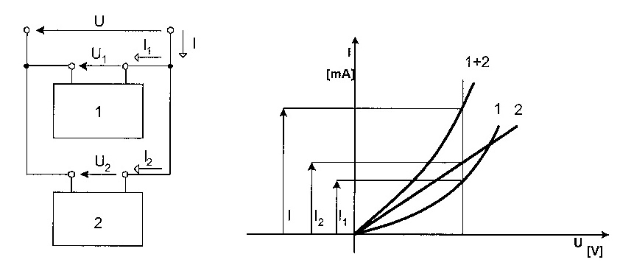
I = I₁ + I_{2,} U = U₁ = U₂ = konst.

.

Čtyřpóly
Čtyřpóly jsou připojené do obvodu pomocí čtyřech svorek. Vstupní svorky jsou označeny 1-2 a výstupní 3-4. Vpravo vidíme zapojení tranzistoru jako čtyřpólu.
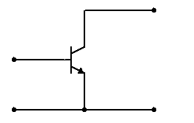

Také čtyřpóly můžeme dělit na aktivní a pasivní. Jejich vlastnosti jsou jednoznačně popsány charakteristickými rovnicemi, které popisují vzájemné závislosti mezi vstupními a výstupními veličinami. V rovnicích jsou vždy dvě z obvodových veličin nezávisle proměnné a dvě závislé proměnné.
Impedanční rovnice vyjadřují závislosti vstupního a výstupního napětí na vstupním a výstupním proudu.
U₁ = Z₁₁× I₁ + Z₁₂× I₂
U₂ = Z₂₁× I₁ + Z₂₂× I₂
Koeficienty Z v rovnicích mají charakter impedance a lze je určit měřením:
Z₁₁ = U₁/ I₁ pro I₂ = 0 Z₁₂ = U₂/ I₁ pro I₂ = 0
Z₂₁ = U₁/ I₂ pro I₁ = 0 Z₂₂ = U₂/ I₂ pro I₁ = 0
Admitanční rovnice vyjadřují závislosti vstupního a výstupního proudu na vstupním a výstupním napětí.
I₁ = Y₁₁× U₁ + Y₁₂× U₂
I₂ = Y₂₁× U₁ + Y₂₂× U₂
Koeficienty Y v rovnicích mají charakter admitance a určí se obdobně jako v předchozím případě.
Hybridní rovnice vyjadřují závislosti mezi výstupním napětím a vstupním proudem na jedné straně a výstupním proudem a vstupním napětím na druhé straně.
U₁ = H₁₁× I₁ + H₁₂× U₂
I₂ = H₂₁× I₁ + H₂₂× U₂
Koeficienty v rovnicích jsou tzv. hybridní parametry. VA charakteristiky čtyřpólu se kreslí ve všech čtyřech kvadrantech.

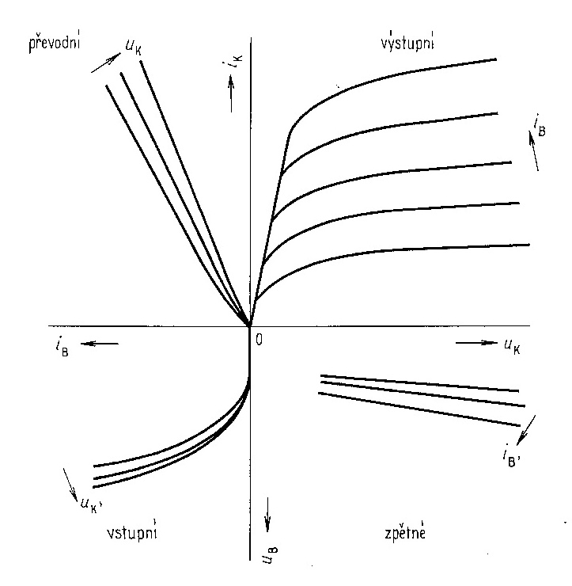

Literatura:
- BEZDĚK, Miloslav. Elektronika: [učebnice]. 1. vyd.. České Budějovice: Kopp, 2004, 286 s. ISBN 80-723-2171-4.
- UHLÍŘ, Jan a Zdeněk KŘEČAN. Elektronika: pro 2. a 3. ročník SOU. Praha: SNTL, 1985.
- MAŤÁTKO, Jan a Eva FOITOVÁ, Elektronika: pro 3. ročník SPŠE slaboproudých. Praha: SNTL, 1984.

